MONTAG, 03. OKTOBER
18.30 Uhr: Abendmesse mit
Transitusfeier – Heimgang unseres Ordensvaters Franziskus
Musikalische Gestaltung:
Vocalensemble „tonus“

HOCHFEST
HL. FRANZISKUS
VON ASSISI
IN MARIAHILF

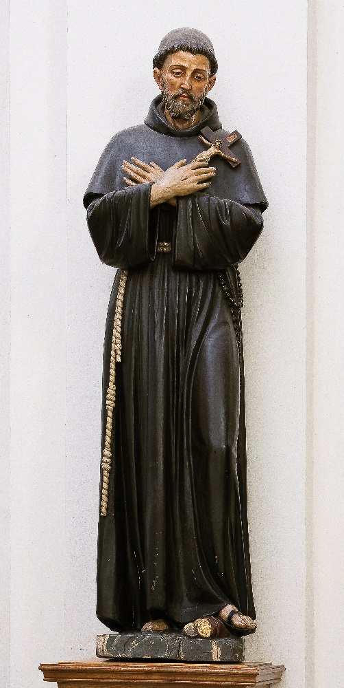

DIENSTAG, 04. OKTOBER
18.30 Uhr:
Feierlicher Gottesdienst
Anschließend Agape
mit Brot und Wein
in Kreuzgang

